第四届全国中学生数理化学科能力展示活动
八年级物理解题技能展示试题(A卷)
考生须知：
1．请在密封线内填写所在地区、学校，姓名和考号；
2．本试卷分共做题和选做题两部分，共做题部分必须作答，选做题部分任选其一，如果二者均作答成绩以选做试题一为准，满分120分；
3．考试时间为120分钟．
4．成绩查询：20U年12月30日起，考生可通过指定网站——“理科学科能力评价网”查询自已的分数及获奖情况．
一、选择题(每小题5分，共25分，每小题只有1个选项正确)
1．北京的鸟巢、水立方、中国历史博物馆、国家大剧院，上海歌剧院等等国内知名建筑均采用于超白玻璃。高昂的价格和优秀的品质，使超白玻璃成了建筑物身份的象征，这种特殊玻璃的自爆率低、颜色一致，还有一个很重要的特点是具有较好的( )．
A 保暖性能； B 导电性能； C 保洁性能； D 透光性能
2．有一个焦距为f的凸透镜，现在将一个物体从离透镜4f处沿主轴移动到寓透镜1.5f处，在此过程中( )。
A 物体和像之间的距离一直在减小；
B 像移动的速度由比物体移动的速度慢变为比物体移动速度快；
C 物体和像之间的最小距离为4f；
D 像的放大率(像的大小和物体大小的比值)先减小后增大
3．2011年11月18日，辽宁省沈阳市迎来入冬以来的第一场大雪，大雪过后，人们会感到外面万籁俱寂，究其主要原因，你认为正确的是( )．
A 可能是大雪后行驶的车辆减少，噪声减小；
B 可能是大雪后，大地银装素裹，噪声被反射；
C 可能是大雪蓬松且多孔，对噪声有吸收作用；
D 可能是大雪后气温较低，噪声传播速度变慢
4．“晨登日观峰，海水黄金熔。浴出车轮光，随天行无踪。”是宋代词人梅圣俞对泰山日出的形容，则当看见太阳刚从云海升起时，太阳实际的位置( )．
A 位于云海上方； B 位于云海下方；
C 与所见位置相同； D 大气密度不知，无法判断
5．根据家用电冰箱的工作原理，当压缩机工作时，强迫制冷剂在冰箱内外管道中不断循环，下列说法正确的是( )．
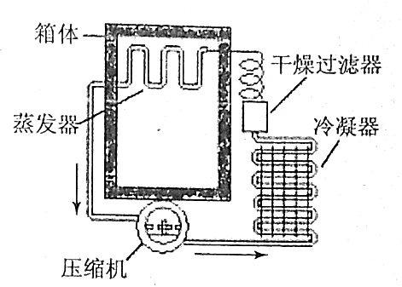
A 在冰箱内的管道中，制冷剂迅速膨胀并放出能量；
B 在冰箱外的管道中，制冷剂迅速膨胀并放出能量；
C 在冰箱内的管道中，制冷剂被剧烈压缩并吸收能量；
D 在冰箱外的管道中，制冷剂被剧烈压缩并放出能量
二、实验及解答题(本题共2小题，共25分．解答应写出必要的文字说明、方程式和重要的演算步骤．只写出最后答案的不能得分，有数值计算的题，答案中必须明确写出数值和单位)
6．(12分)如右图所示，AB表示一水平放置的平面镜，P₁P₂是呈水平放置的米尺(有刻度的一面朝着平面镜)，MN是屏，三者相互平行，屏MN上的ab 表示一条缝(即ab之间是透光的)，某人眼睛紧贴米尺上小孔S，可通过平面镜看到米尺的一部分刻度，试在题图上用作图的方法求出可以看到的刻度尺的部位，请保留作图痕迹．
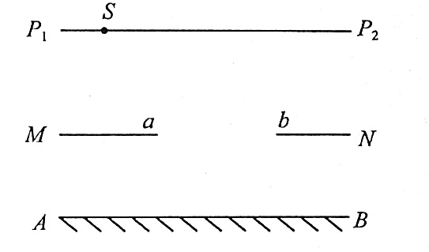
7．(13分)太阳的辐射功率是指单位时间内辐射到地球的太阳的全部能量．某实验小组想利用所学的知识粗略地估测太阳的辐射功率，他们查阅到以下资料：日地距离r=1.5×10¹¹m，水的比热c=4.18×10³J／(kg·℃)，射到地球大气层的太阳能被地面所吸收的百分比约为45％．他们做了如下的实验：取一个横截面积S＝3×10⁻²m²的不高的圆筒，圆筒内装水m=0.60 kg，某天中午在太阳垂直照射时间t＝2 min后，测得水的温度升高了△t＝1.0℃，请你帮助该小组的同学估算太阳的辐射功率．(保留2位有效数字，附：球面积公式为S＝4xr²)

选做题部分
选做试题一 力学模块(共计70分)
一、选择题(每小题5分，单25分，每小题只有1个选项是正确的)
1．2002年3月31日，台湾地区附近发生了一次地震，广州和厦门的地震观测站分别记录到了这次地震的震波，这一地区的相对位置如右图所示．广州观测站记录的纵波和横波到达的时间相差125 s；厦门观测站记录的纵波和横波到达的时间相差50 s．已知地震波的纵波和横波在地表附近的传播速度分别为9.0 km／s和4.0 km／s．由此可知，这次地震的震中位于( )．
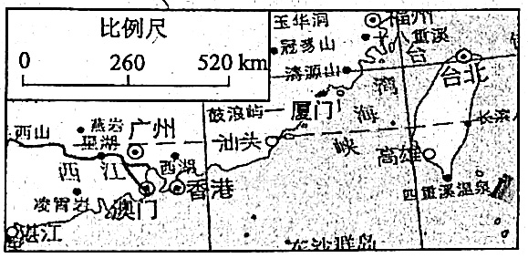
A 台北附近； B 高雄附近
C 台湾海峡中部中线附近； D 台湾中部以东的太平洋上
2．质量为m的木块沿倾角为"的斜面匀速下滑，如右图所示，那么斜面对物体的作用力方向是( )．
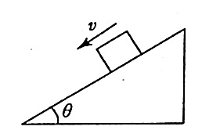
A 沿斜面向上； B 垂直于斜面向上；
C 沿斜面向卞； D 竖直向上
3．心电图仪通过一系列的传感手段，可将与人心跳对应的生物电流情况记录在匀速运动的坐标纸上，这样医务人员便可得到被检者的心电图．医生通过心电图可了解到被检者心跳情况，例如，测量相邻两波峰的时间间隔，便可计算出1min内心脏跳动的次数(即心率)．同一台心电图仪正常工作时测得待检者甲、乙的心电图分别如右图所示．若医生测量时记下被检者甲的心率为60次／min，则可知乙的心率和这台心电图仪输出坐标纸的走纸速度分别为( )．
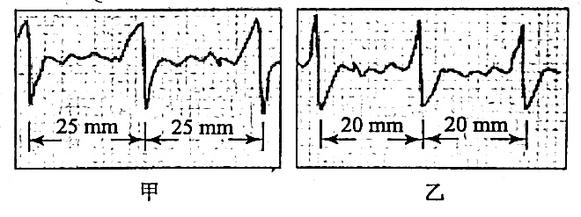
A 48次／min，25 mm／s； B 75次／min，25 mm／s；
C 75次／min，45 mm／s； D 48次／min，36mm／s
4．如右图所示，一质量为M的探空气球在匀速下降，若气球所受浮力F始终保持不变，气球在运动过程中所受阻力仅与速率有关，重力加速度为小现欲使该气球以同样速率匀速上升，则需从气球篮中减少的质量为( )．
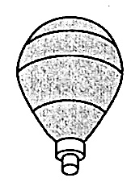
A 2(M-F/g)； B M-2F/g； C 2M-F/g； D 0
5．如右图所示，二根质量均匀分布的不可伸长的绳索，重量为G，将其A、B两端固定在水平天花板上．若在其最低点处施加一个竖直向下的拉力，缓慢地将左右两半根绳都拉直，在这一过程中绳索的重心位置将( )．
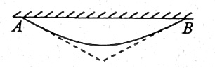
A 一定逐渐升高； B 一定逐渐降低；
C 先降低后升高最后回到原位置； D 先升高后降低最后回到原位置
二、填空题(每空3分，共18分)
6．“天宫一号”是中国第一个目标飞行器，于2011年9月29日成功发射．
(1)发射“天宫一号”的火箭在穿越大气层时速度越来越快，那么，火箭受到的推力与自身重力________(填“相等”或“不相等”)．
(2)假如天宫一号的在轨高度为360 km，那么“天宫一号”进入轨道后，如果行动指令从地球发出，到达“天宫一号”至少需要_______秒(指令传播速度为3×10⁵ km／s)．
7．养花养草已成为很多人的爱好．如图所示的是市面上给花草喷水的最常用的喷壶．它的使用方法是：先将壶内装一定量的水，然后旋紧壶盖，按动压柄不断地向壶内压人空气，最后，再按下按柄，水就会从喷嘴喷出．当按动压柄向壶内压气时，壶内的空气密度将_______，水的质量_______，而气体的体积不变，壶内的大气压将_______ (填“增大”、“减小”或“不变”，)．按下按柄，实际上是将喷嘴打开，由于壶内液面上方的大气压_______ (填“大于”或“小于”)外界的压强，水就从导管被压出壶外．
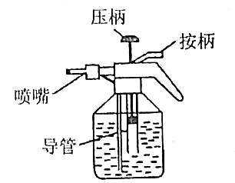
三、综合题(解答应写出必要的文字说明、方程式和重要的演算步骤．只写出最后答案的不能得分，有数值计算的题，答案中必须明确写出数值和单位)
8．(8分)将从自来水管龙头流出的水调成很细的水流，你会发现，在靠近出水口处的水流是连续的且较粗，而在远离龙头出水口处水流会变得很细，甚至会发生间断的现象，这是为什么?

9．(9分)某公司要在地铁隧道黑暗的墙壁上安装广告脾．为使高速运行中的列车上的乘客能看清广告内容，需要特殊的设计．在两地铁站中间的列车匀速行驶路段布置一系列同样大小的广告牌，它们水平排列，高度一样，画面均由许多发光二极管组成，并由专门的电子电路控批每个广告牌高0.60 m、宽0.90 m，相邻两广告牌的间距都是0.21 m，当列车在上述路段行驶的速度是60km／h时，车上的乘客可看清隧道墙壁上播放的广告动画(当然也可以是静止的画面)．计算发光二极管应按照怎样的规律发光．

10．(10分)尽管我们在现阶段所接触的运动都是匀速运动，但通过观察生活我们不难发现物体的速度并不是一直不变的，例如汽车启动时，速度从零开始逐渐增加，子弹射的速度也是逐渐变大的，但是很显然汽车启动和子弹射出这两个过程，速度增加的快慢并不相同，物理学中为了描述速度变化快慢引入了加速度的概念，其表述为：速度变化量与发生这一变化所用时间的比值叫做加速度．
(1)如果我们用a表示加速度，用v₁表示开始时物体的速度，经过△t时间后物体速度增 加到v₂，请你写出加速度的表达式；
(2)假如一颗子弹在0.005 s时间内速度由0增加到250 m／s，求这颗子弹的加速度．
(3)汽车以36 km／h的速度行驶，现以0.6 m／s²的加速度加速，求汽车10 s后的速度．
(4)某汽车以4 m／s²的加速度加速，用5 s的时间速度增加到30 m／s，那么开始加速时这辆车的速度是多少?
选做试题二 电学模块(共70分)
一、选择题(每小题5分，共25分，每小题只有1个选项是正确的)
1．右图所示的是一个电热器电路．电热丝、指示灯、开关构成串联电路，接在电源上，已知该电路中有一个元件断路，有一个元件短路，但不知道是哪两个有故障，今用一个校验电灯分别接在各处，得到下表所示的结果，根据表格内容可判断( )．
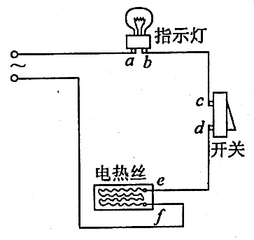
校验次数 | 1 | 2 | 3 | 4 | 5 | 6
校验电灯接入点 | a、f | a、b | c、d | e、f | a、d | c、f
发光情况 | 正常发光 | 不发光 | 亮度较暗 | 不发光 | 亮度较暗 | 正常发光

A 指示灯断路，开关短路； B 指示灯断路，电热丝短路；
C 电热丝断路，开关短路； D 开关断路，指示灯短路
2．如右图，电源为理想电源．滑动变阻器总阻值为R＝50$Ω$，定值电阻R₁＝50$Ω$，R₂＝50$Ω$，三只电流表都是理想电流表．滑动变阻器的滑动触头P从a向b移动过程中，下列说法中正确的是( )．
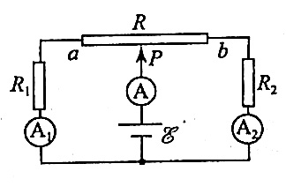
A 电流表④的示数逐渐增大； B 电流表④的示数先增大后减小；
C 电流表⑩的示数逐渐增大； D 滑动触头户移到。端时电流表④的示数最大
3．考虑温度对电阻率的影响，下面能正确反映通过灯泡的电流与灯泡两端电压关系的是( )．
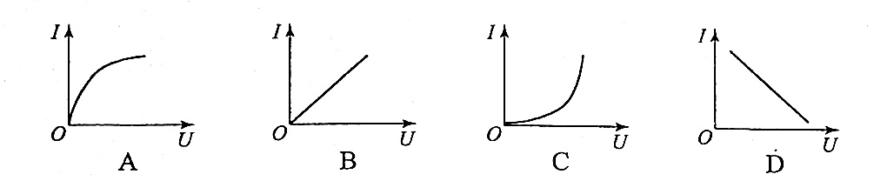
4．如图所示是计算机光驱的工作原理：R₁是光敏电阻(有激光照射时电阻较小，无激光照射时电阻较大)，R₂是定值电阻，信号处理系统可以根据R₂两端的电压变化把光信号变成电信号．用激光头发射脉冲激光信号扫描光盘，从光盘上反射回来的激光信号照到光敏电阻R₁上．下列分析正确的是( )．
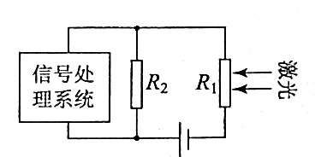
A 有激光照射光敏电阻时，信号处理系统两端获得电压较高；
B 有激光照射光敏电阻时，信号处理系统两端获得电压较低；
C 有激光照射光敏电阻时，尺z两端的电压一定降低；
D 有激光照射光敏电阻时，通过R：的电流一定减小
5．可用理想电压表V、理想电流表A、变阻器R以及开关S和导线等器材来测量某一电源E的电压和内阻．下面给出了4个电路图，图中+、一代表电源的正、负极和电表的正负接线柱．正确的电路图是( )．
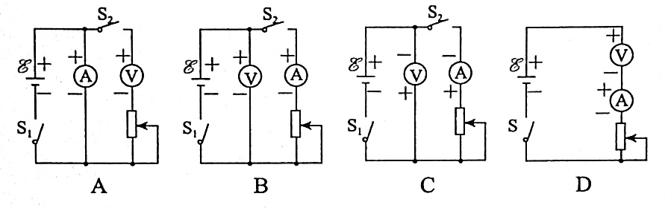
二、填空题(每题6分，共12分)
6．如右图所示，均匀的长方形薄片合金电阻板abcd，ab边为L₁，ad边为L₂，当端点1、2或3、4接入电路时，R₁₂：R₃₄＝_______。
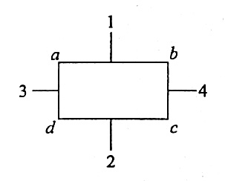
7．如右图所示，两根输电线AB、A'B'的长度均为2 km，已知每千米的输电线电阻为1$Ω$，今发现在距端点A、A'等远的两点C、C'间发生漏电，相当于在两点间接了一个电阻，现用输出电压恒为90 V的电源接在端点A、A'间时，测得端点B、B'间电压为72V；若接在端点B、B'间时，测得A、A'间电压为45V，由此可知点A与点C相距________km．
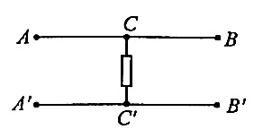
三、综合题(解答府写出必要的文字说明、方程式和重要的演算步骤．只写出最后答案的不能得分，有数值计算的题，答案中必须明确写出数值和单位)
8．(10分)某兴趣小组的同学进行电学实验过程中发现一个有趣的元件，有A、B两部分，被封闭在一个透明的玻璃壳内，a、b是其两个外露的接线柱，如右图甲所示．他们了解到B是一个定值电阻，其电压与电流关系如下表．
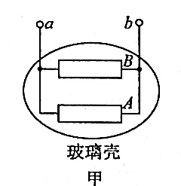
电压U/V | 2.0 | 4.0 | 6.0
电流I/A | 0.10 | 0.20 | 0.30
A是一种由特殊金属丝制成的导体，它的额定电压是9 V．为进一步了解A的某些特征，他们使用如图乙所示的实验器材，测得了一组该元件的电压与电流值，并绘制成如图丙所示的曲线．请根据上述信息完成下列问题：
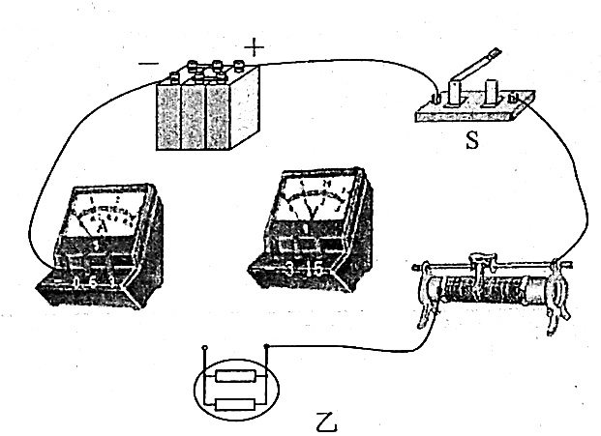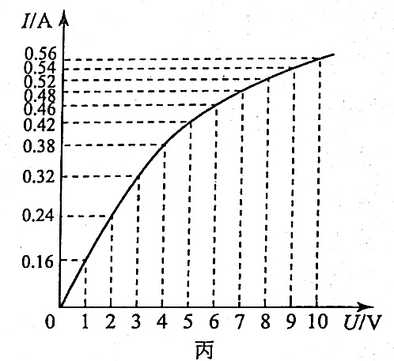
(1)用笔画线代替导线将图乙电路连接完整．
(2)计算电阻B的阻值．
(3)计算导体A的额定电流．
9．(10分)电流在单位时间内做的功叫做电功率．是用来表示消耗电能的快慢的物理量，用户表示，它的单位是瓦特(Watt)，简称瓦，符号是W．纯电阻电路电功率P=UI＝1²R＝U²/R，无论是串联电路还是并联电流，电路的总功率均等于各支路功率之和．如右图所示，在一个粗细均匀的金属圆环上有A、B、C、D 4个点，已知弧AD长为弧ACD长的一半，A、C两点等分圆珠的周长，如果分别(1)将A、C两点接人电路中，(2)将A、D两点接人电路中，并使两种情况中圆环上消耗的电功率相等，那么在两种情况中，圆环上弧ABC部分通过的电流I₁与I₂之比是多少?
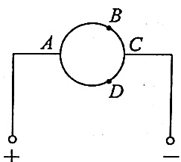
10．(13分)在图甲所示的电路中，电源电压恒定，A、B两端接电阻．图乙为一个暗盒，盒外的a、6、c、d是该盒的四个接线柱，某同学按图甲所示的电路连接电路进行实验．实验时，某同学先把接线柱a、d，a、b(或b、d)，a、c(或c、d)，b、c分别连接到图甲电路中A、B两端．测得各电表的示数见表1．请你根据实验数据，回答下列问题：
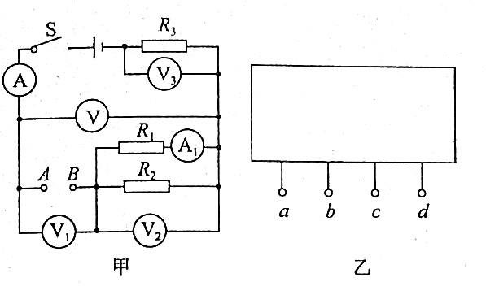
(1)表1中有几个空格漏填，请你根据题意完成下表的填写．
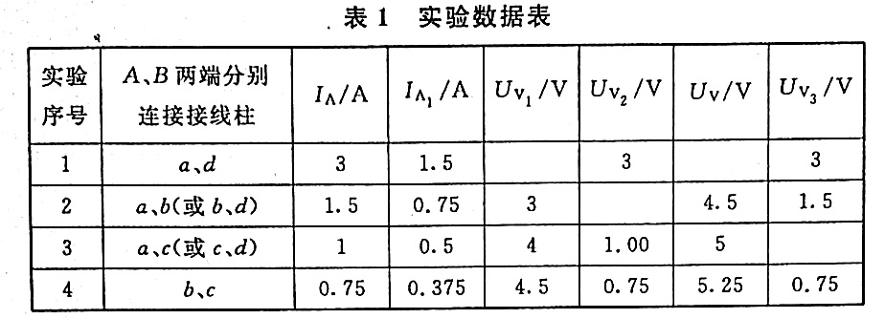
(2)某同学对表1中实验序号1与2(或2与3或3与4)中电压表V₁、V₂、V示数进行深入地研究后发现，三个电压表读数的变化量之间存在一定的关系，该关系的表达式为：____________________________________。
(3)某同学为了研究通过电阻R₂的电流跟它两端电压关系，设计了如下表所示的表格．请你利用上表中的实验数据在下表的空白处填写数据．根据填入表中的实验数据，分析得出你的结论(填在表格中)．
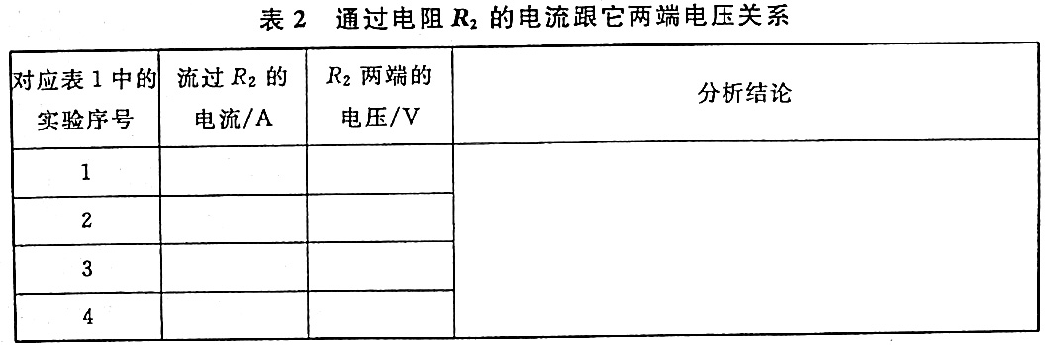
(4)某同学为了验证实验数据．依照表1的实验序号重新实验．在某次实验过程中，某同学发现两个电流表示数相等，两个电压表示数也相等，电压表V₃示数为1.2V．请你完成下表的填写，并分析产生该现象原因是______________________。
